ЦЕНЫ НА ХЛЕБ, МУКУ И КРУПЫ
по состоянию на 20.07.2018 г.

О текущей ситуации на потребительском рынке продовольственных товаров
В целом ситуация на потребительском рынке характеризуется как стабильная.
За период с 5 по 9 июня 2018г. индекс потребительских цен, по оценке Росстата, составил 100,0%, с начала июня – 100,1%, с начала года – 101,7% (июнь 2017г.: в целом за месяц – 100,6%, с начала года – 102,3%).
На рынке продуктов переработки зерна с начала текущего года по состоянию на 15.06.2018 отмечается стабилизация цен на зерно.
По состоянию на 13 июня 2018 г. оптовые цены в Европейской части страны на муку пшеничную высшего сорта составили – 15 115 руб./тонна (+0,6% за неделю, +11,8% с начала года), муку ржаную – 10 660 руб./тонна (0,0% за неделю, +9,3% с начала года).
Средние потребительские цены на хлеб по оперативным данным Росстата (на 9 июня 2018 г.) составили: хлеб из пшеничной муки – 46,41 руб./кг (+0,1% к прошлой неделе, +0,9% к концу декабря); хлеб из ржано-пшеничной муки – 45,98 руб./кг (0,0% к прошлой неделе, +0,9% к концу декабря).
По оперативным данным СМ ПБ средневзвешенная цена сельскохозяйственных производителей по Российской Федерации на 07.06.2018 на молоко сырое составила 21,37 руб./кг (-0,02 руб./кг за неделю, -3,36 руб./кг к концу декабря 2017 года).
Средние потребительские цены на молочную продукцию с начала текущего года увеличились на 0,0-0,3% в зависимости от вида продукции.
По оперативным данным ведомственного еженедельного мониторинга ценовой ситуации на агропродовольственном рынке средневзвешенная цена сельскохозяйственных производителей по Российской Федерации на 14.06.2018 на говядину полутуши составила 204,27 тыс. руб./т (+0,2% за неделю, -0,3% к концу декабря 2017 года), на свинину полутуши – 153,45 тыс. руб./т (+0,1% за неделю, +2,4% к концу декабря 2017 года), на мясо птицы – 97,02 тыс. руб./т (+1,0% за неделю, +0,3% к концу декабря 2017 года).
На рынке сахара ситуация стабильная. Потребительская цена по состоянию на 09.06.2018 сложилась на уровне 40,84 руб./кг и за неделю увеличилась на 1,1% (+11,7% с начала 2018 года).
Цена большинства регионов находится в диапазоне от 39,56 руб./кг (Кировская область) до 51,55 руб./кг (Республика Ингушетия).

Средние цены производителей хлеба из пшеничной муки 1 и 2 сорта в разрезе ЮФО и СКФО, руб./тн (данные МСХ РФ)
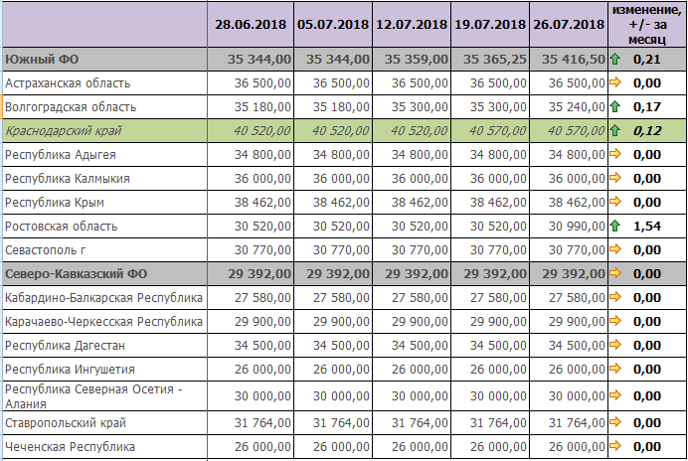

Средние цены производителей хлеба из пшеничной муки 1 и 2 сорта в разрезе федеральных округов РФ, руб./тн (данные МСХ РФ)

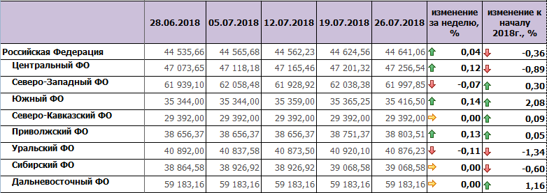

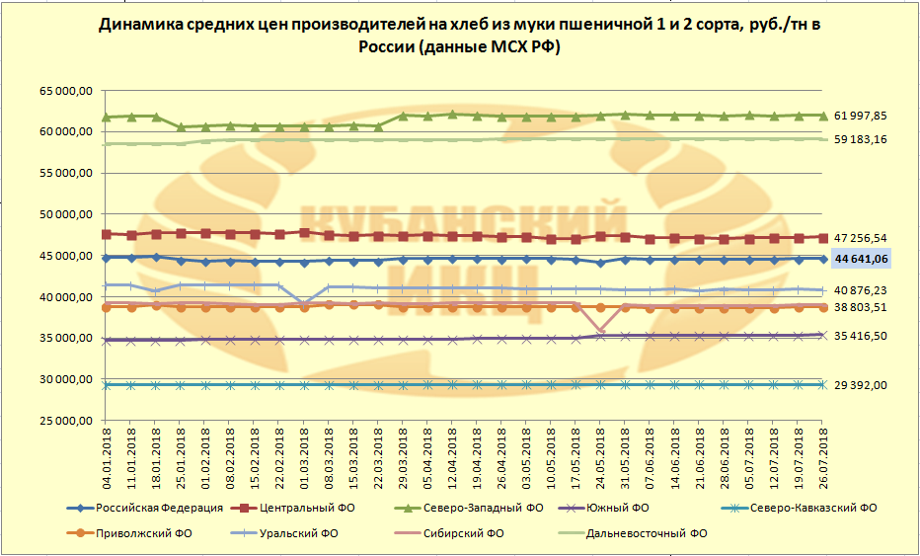

КРУПЫ

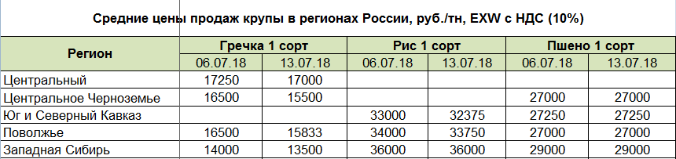

Средние цены продаж на крупы в России, руб./т EXW, Европейская Россия с НДС (10%)

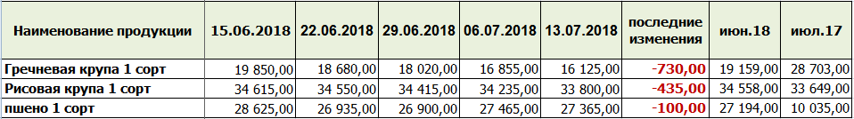

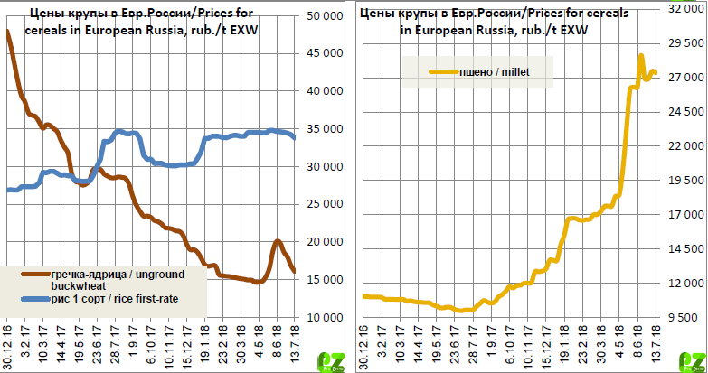

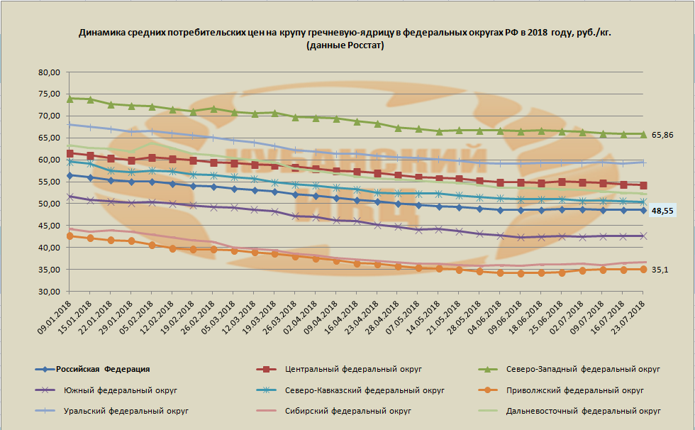
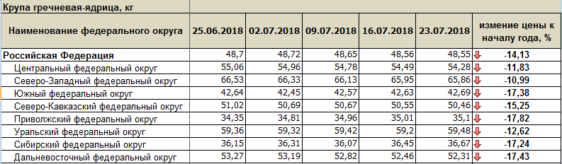

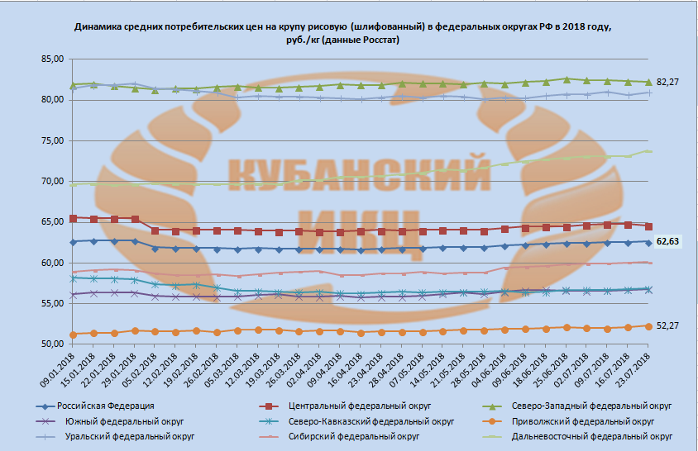

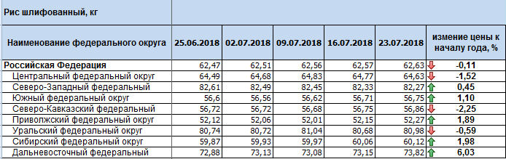

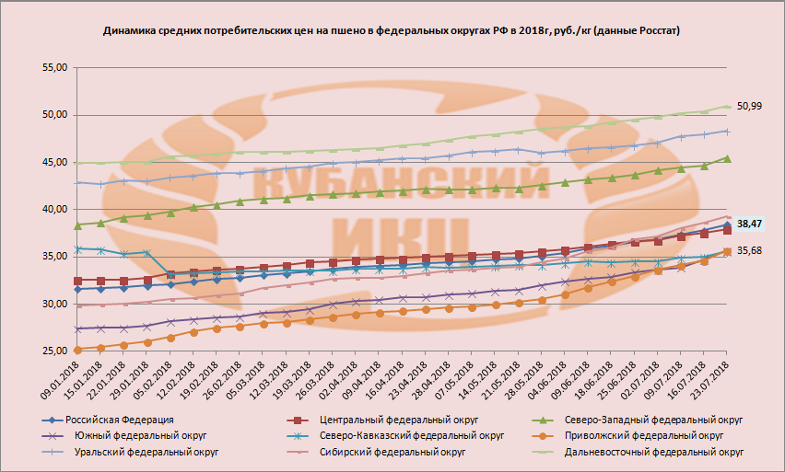

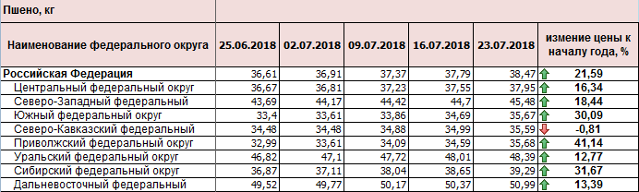

МУКА

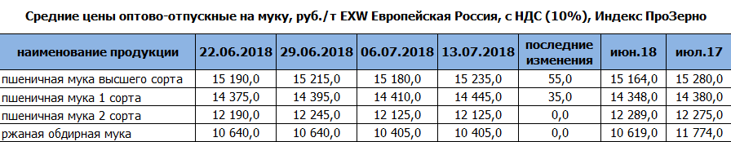

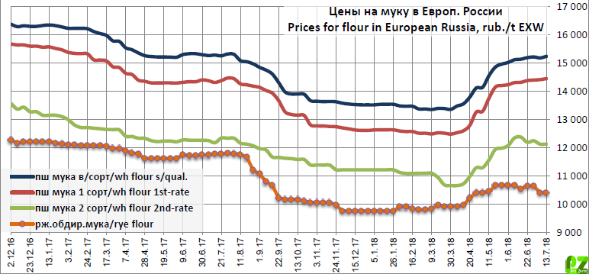

Средние потребительские цены на муку пшеничную, руб./кг в федеральных округах РФ 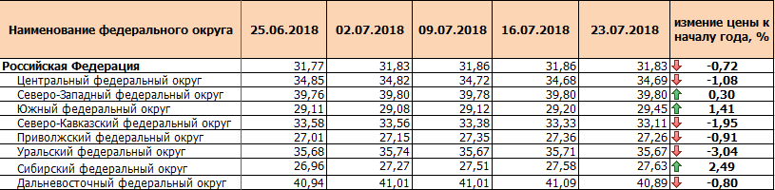

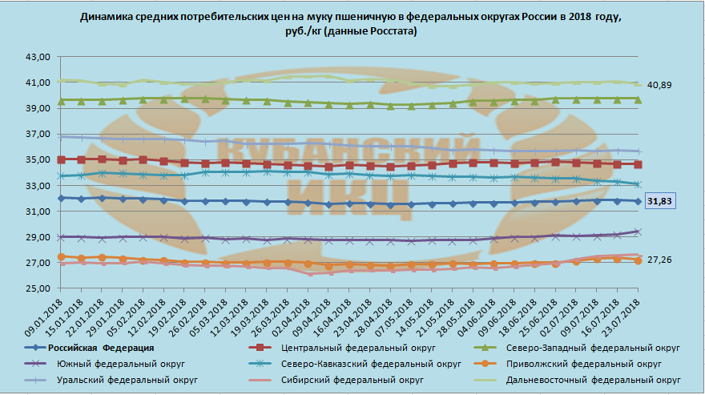

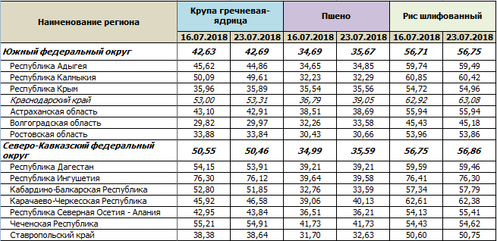

ЦЕНЫ НА ХЛЕБ, МУКУ И КРУПЫ В КРАСНОДАРСКОМ КРАЕ
ХЛЕБ
По данным, предоставленным МО Краснодарского края, хлебопекарные предприятия Краснодарского края в июне произвели 17051,13 тн. хлебобулочных изделий, что меньше по сравнению с 2017г. на 43,13 тн.(-0,25%)., кондитерских изделий выпущено в июне 2144,72 тн, что больше по сравнению с 2017г. на 36,52 тн.
С начала года всего произведено 10743,36 тн. кондитерских изделий, что на 45 тн. больше, чем за аналогичный период 2017 года.
Производство диетических и обогащенных микронутриентами хлебобулочных изделий с начала года составило 3267,33 тн., что выше по сравнению с 2017г. на 853,3 тн. (+35,34%).
Всего с начала 2018 года произведено 98163,07 тн. хлебобулочных изделий, что на 2417,36 тн. меньше, чем за аналогичный период 2017 года или на -2,40%.
Максимальное увеличение выпуска продукции хлебопекарными предприятиями наблюдается в следующих муниципальных образованиях: Усть-Лабинском + 60,71%, Апшеронском + 42,13% и Динском + 18,18% районах. Максимальное снижение выпуска хлебопекарной продукции наблюдается в следующих МО: Староминском - 36,57%, Мостовском - 31,71%, Приморско-Ахтарском - 23,57%.
На 1 июля 2018 года произведено 21319,53 тн. "социального хлеба", по средней оптово-отпускной цене 35 руб.96 коп. Максимальное значение оптово-отпускной цены 1кг. "социального хлеба" зафиксировано в городе Краснодаре - 45 руб. 28 коп. Минимальное значение оптово-отпускной цены 1кг. "социального хлеба" отмечено в Выселковском районе - 26,70 руб. Максимальное повышение оптово-отпускной цены 1кг. "социального хлеба" отмечено в Павловском - 1,99%.
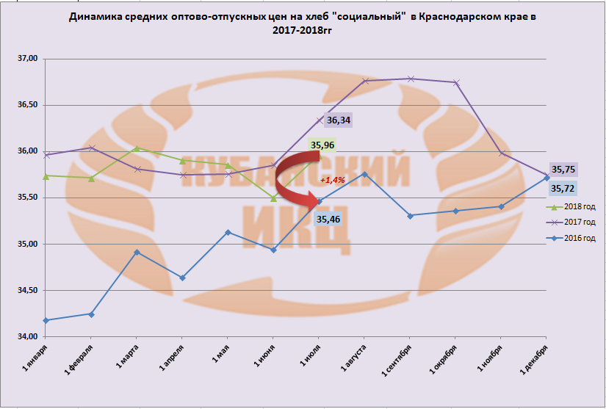
Оптово-отпускные цены на хлеб «социальный» в муниципальных образованиях Краснодарского края, руб./кг
Муниципальное образование | 1 января 2018 | 1 февраля 2018 | 1 марта 2018 | 1 апреля 2018 | 1 мая 2018 | 1 июня 20118 | 1 июля 2018
Абинский район | 38,25 | 38,70 | 38,90 | 38,90 | 38,90 | 38,90 | 38,90
город-курорт Анапа | 38,40 | 38,40 | 38,40 | 36,70 | 36,70 | 36,70 | 36,70
Апшеронский район | 34,10
город Армавир | 39,50 | 40,50 | 40,50 | 40,50 | 40,50 |  | 40,50
Белоглинский район | 40,00 | 40,00 | 40,00 | 40,00 | 40,00 | 40,00 | 40,00
Белореченский район | 35,70 | 35,41 | 35,41 | 35,41 | 35,41 | 35,41 | 35,41
Брюховецкий район | 38,33 | 39,50 | 39,50 | 39,50 | 39,50 | 39,50 | 39,50
Выселковский район | 26,70 | 27,70 | 26,70 | 26,70 | 26,70 | 26,70 | 26,70
г.Геленджик | 42,38 | 44,22 | 44,22 | 44,22 | 44,22 | 44,22 | 44,22
Гулькевичский район | 37,89 | 37,89 | 37,89 | 37,89 | 37,89 | 37,89 | 37,89
город Горячий Ключ | 26,40 | 26,40 | 26,40 | 29,04 | 29,04 | 29,04 | 29,04
Динской район | 35,56 | 35,02 | 35,26 | 35,98 | 36,31 | 36,31 | 36,87
Ейский район | 36,33 | 36,34 | 36,34 | 36,34 | 36,34 | 36,34 | 36,34
Кавказский район | 40,80 |  | 41,00 | 41,00 | 41,00 | 41,20 | 41,20
Калининский район | 37,50 | 37,50
Каневский район | 33,57 | 33,57 | 33,57 | 33,57 | 33,57 | 33,57 | 33,57
Кореновский район | 32,10 | 32,67 | 32,67 | 32,67 | 32,67 | 32,67 | 32,67
Красноармейский район | 35,39 | 33,94 | 34,87 | 33,94 | 33,94 | 33,94 | 33,94
город Краснодар | 45,20 | 44,88 | 44,62 | 44,60 | 44,80 | 45,06 | 45,28
Крыловский район | 27,87 | 28,03 | 28,15 | 28,25 | 28,25 | 28,25 | 28,25
Курганинский район | 29,09 | 29,09 | 29,09 | 29,09 | 29,09 | 29,09 | 29,09
Крымский район | 35,38 | 35,38 | 35,38 | 35,38 | 35,38 | 35,38 | 35,38
Кущёвский район | 33,88 | 33,88 | 33,88 | 33,88 | 33,88 | 33,88 | 33,88
Лабинский район
Ленинградский район | 31,56 | 31,56 | 31,56 | 31,56 | 31,56 | 31,56 | 31,56
Мостовский район | 34,78 | 33,40 | 33,90 | 30,27 | 30,27 | 30,60 | 30,60
Новокубанский район | 35,00 | 35,00 | 35,00 | 35,00 | 35,00 | 35,00 | 35,00
Новопокровский район | 36,00 | 36,00 | 36,00 | 36,00 | 36,00 | 36,00 | 36,00
город Новороссийск
Отрадненский район | 33,87 | 33,87 | 33,87 | 33,87 | 33,87 | 33,87 | 33,86
Павловский район | 36,53 | 39,01 | 38,92 | 39,04 | 39,19 | 39,07 | 39,84
Приморско-Ахтарский район | 37,60 | 37,60 | 37,60 | 37,60 | 37,60 | 37,60 | 37,60
Славянский район | 32,22 | 32,22 | 32,22 | 32,22 | 33,74 | 27,22 | 35,39
Северский район | 42,00 | 42,00 | 42,00 | 42,00 | 42,00 | 42,00 | 42,00
город-курорт Сочи | 32,20 | 32,20 | 38,20 | 38,20 | 38,20 |  | 38,20
Староминский район | 44,00 | 40,21 | 40,21 | 40,21 | 40,21 | 40,21 | 40,21
Темрюкский район | 39,75 | 39,75 | 39,75 | 39,75 | 39,75 | 39,75 | 39,75
Тбилисский район | 34,54 | 34,54 | 36,36 | 34,54 | 34,54 | 34,54 | 34,54
Тимашевский район
Тихорецкий район | 34,37 | 36,05 | 36,10 | 36,07 | 32,05 | 32,08 | 32,09
Туапсинский район | 37,33 | 37,23 | 37,00 | 37,00 | 37,00 | 37,00 | 37,00
Успенский район | 35,00 | 35,00 | 35,00 | 35,00 | 35,00 | 35,00 | 35,00
Усть-Лабинский район | 32,55 | 32,55 | 32,55 | 32,55 | 32,55 | 32,55 | 32,54
Щербиновский район
ИТОГО | 35,74 | 35,72 | 36,04 | 35,91 | 35,86 | 35,50 | 35,96

Средние цены производителей хлеба и хлебобулочных изделий в Краснодарском крае, руб./т, по данным ГБУ КК "Кубанский сельскохозяйственный ИКЦ"

Хлеб и хлебобулочные изделия | 01.05.2018 | 16.05.2018 | 01.06.2018 | 16.06.2018 | 01.07.2018 | 16.07.2018 | изменение цены за месяц, %
Хлеб ржано-пшеничный и пшенично-ржаной из обойной муки | 43 905,00 | 44 948,25 | 44 192,45 | 44 171,60 | 43 916,00 | 44 069,57 | -0,23
Хлеб пшеничный из муки высшего сорта | 43 390,00 | 44 371,47 | 43 134,38 | 43 165,30 | 43 321,00 | 43 045,27 | -0,28
Хлеб пшеничный из муки первого сорта | 39 618,00 | 39 858,45 | 39 984,63 | 39 614,60 | 39 165,10 | 39 710,70 | 0,24
Изделия булочные из пшеничной муки высшего сорта | 76 829,00 | 77 022,56 | 76 508,35 | 77 337,20 | 77 534,00 | 77 717,30 | 0,49

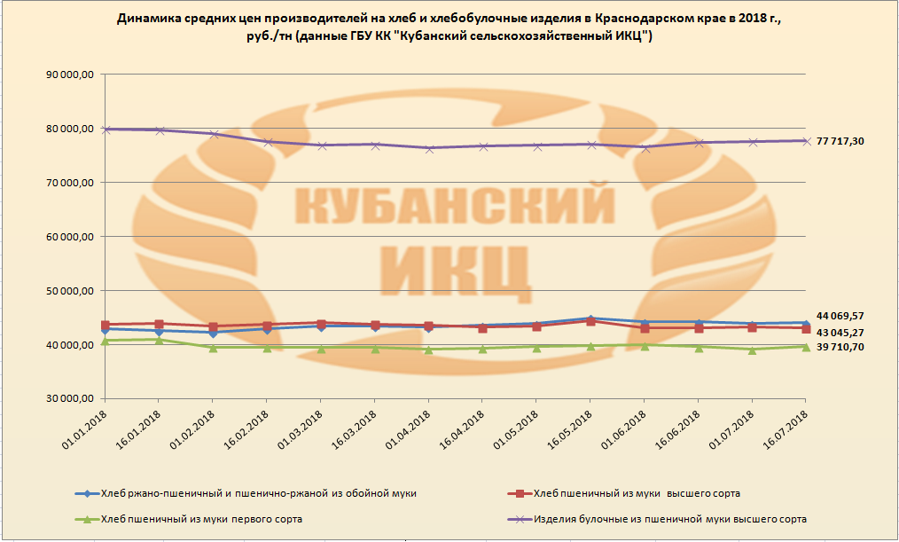

Средние оптово-отпускные цены на хлеб в Краснодарском крае в 2018 году, руб./кг
(данные РЭК-Краснодарского края)
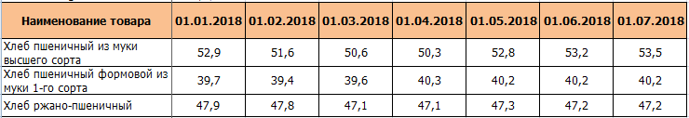
Средние розничные цены на ярмарках в Краснодарском крае в 2018 году, руб./кг по данным РЭК
Наименование товара | 16-17 июня | 23-24 июля | 30-01 июля | 07-08  июля | 14-15 июля | 21-22 июля |  | изменение цены за месяц, %
Хлеб пшеничный формовой из муки 1-го сорта | 38,21 | 38,40 | 38,20 | 38,2 | 38,49 | 38,45 | 0,13
Хлеб и хлебобулочные изделия из пшеничной муки (Батон) | 55,70 | 56,02 | 55,29 | 55,28 | 55,65 | 55,74 | -0,50
Хлеб ржаной, ржано-пшеничный (Дарницкий, Бородинский) | 47,64 | 47,90 | 48,82 | 48,97 | 49,82 | 49,72 | 3,80

Средние розничные цены на хлеб и хлебобулочные изделия в Краснодарском крае в 2018 году, руб./кг по данным РЭК
Наименование товара | 20.06.2018 | 27.06.2018 | 04.07.2018 | 11.07.2018 | 18.07.2018 | 25.07.2018 | изменение цены за месяц, %
Хлеб пшеничный формовой из муки 1-го сорта | 44,65 | 44,65 | 44,65 | 44,65 | 44,65 | 44,65 | 0,00
Хлебобулочные изделия из пшеничной муки высшего сорта (Батон) | 64,84 | 65,01 | 64,73 | 64,69 | 64,85 | 64,93 | -0,12
Хлеб ржаной, ржано-пшеничный (Дарницкий, Бородинский) | 54,65 | 54,90 | 54,55 | 54,53 | 54,82 | 54,93 | 0,05

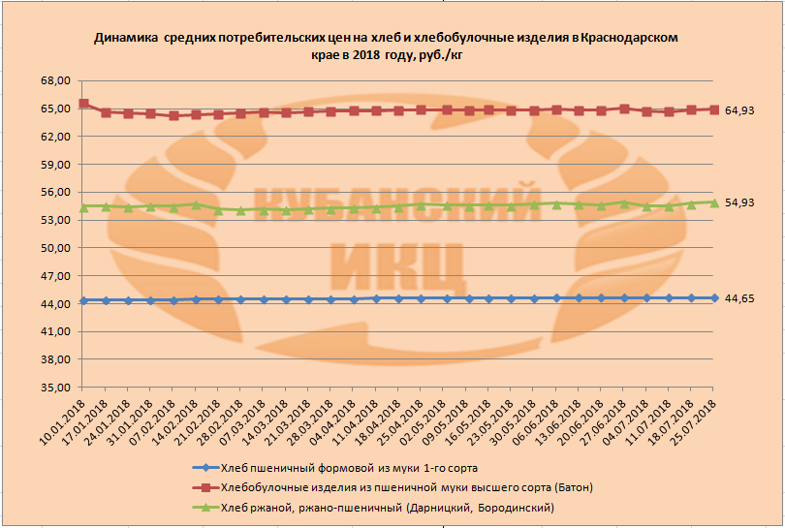

Средние потребительские цены на продовольственные товары в обследуемых городах Краснодарского края на 23 июля 2018 года, руб./кг, по данным Крайстат
 | Краснодарский край | Краснодар | Армавир | Ейск | Новороссийск | Сочи | Туапсе
Хлеб из ржаной муки и из смеси муки ржаной и пшеничной | 57,73 | 61,26 | 52,99 | 55,99 | 62,68 | 57,69 | 51,36
Хлеб и булочные изделия из пшеничной муки 1 и 2 сортов | 47,85 | 50,53 | 43,2 | 44,83 | 51,58 | 47,34 | 47,78

КРУПЫ

Среднемесячные оптово-отпускные цены на крупы в Краснодарском крае в 2018 году (данные РЭК Краснодарского края)
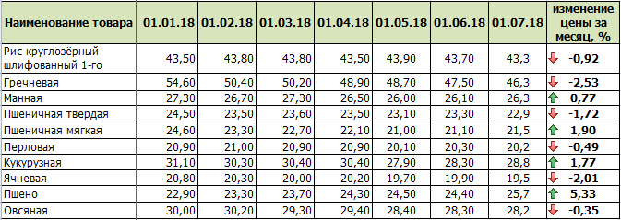

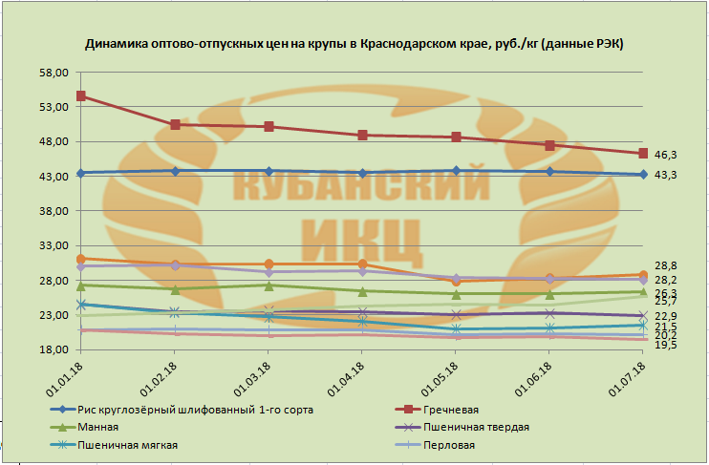

Еженедельные средние розничные цены на основные виды круп в Краснодарском крае, руб./кг
(данные РЭК – Краснодарского края)
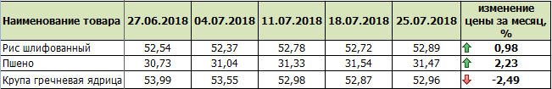

МУКА
Еженедельные средние потребительские цены на муку в Краснодарском крае в 2018 г. (данные РЭК – Краснодарского края)
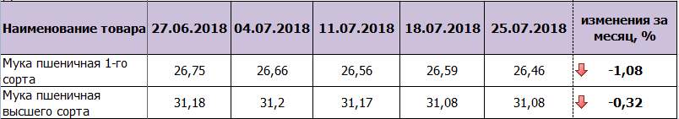

Ежемесячные средние оптово-отпускные цены на муку в Краснодарском крае в 2018 г
(данные РЭК – Краснодарского края)
